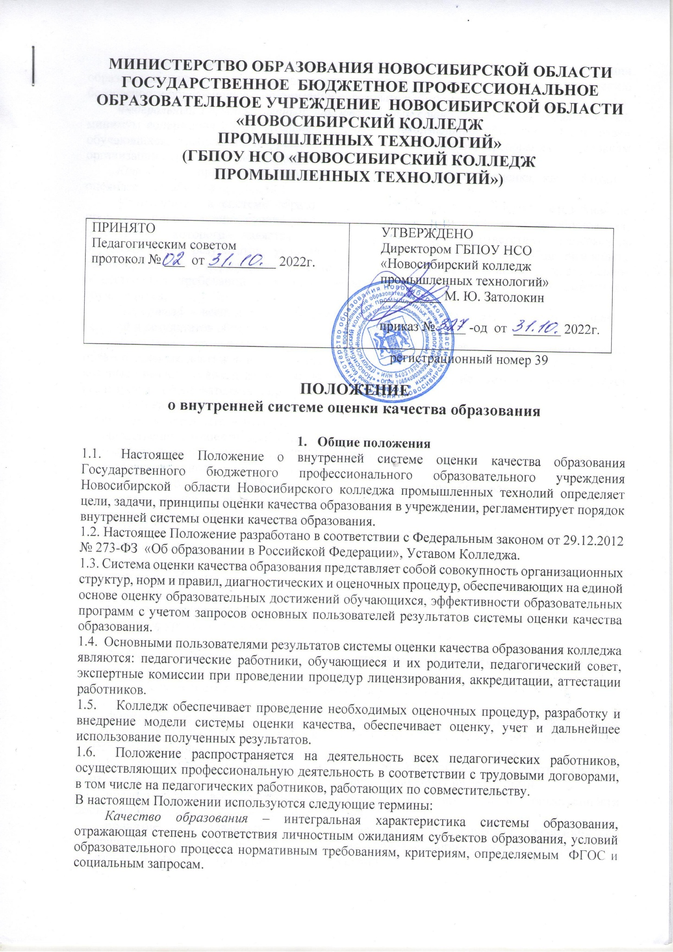

Качество условий – это выполнение санитарно-гигиенических норм организации образовательного процесса; организация питания; реализация мер по обеспечению безопасности обучающихся в организации образовательного процесса.
Федеральный Государственный образовательный стандарт определяет обязательный минимум содержания образовательных программ, максимальный объем учебной нагрузки обучающихся, требования к уровню подготовки выпускников, требования к условиям организации образовательного процесса.
Критерий – признак, на основании которого производится оценка, классификация оцениваемого объекта.
Мониторинг в системе образования – комплексное аналитическое отслеживание процессов, определяющих количественно – качественные изменения качества образования, результатом которого является установление степени соответствия измеряемых образовательных результатов, условий их достижения и обеспечение общепризнанной, зафиксированной в нормативных документах и локальных актах системе государственно-общественных требований к качеству образования, а также личностным ожиданиям обучающихся.
Экспертиза – всестороннее изучение и анализ состояния образовательного процесса, условий и результатов образовательной деятельности.
Измерение – метод регистрации состояния качества образования, а также оценка уровня образовательных достижений с помощью КИМов (контрольных работ, тестов, анкет и др.), которые имеют стандартизированную форму и содержание которых соответствует реализуемым образовательным программам.
  - Оценка качества образования осуществляется посредством:
- системы внутреннего контроля;
- общественной экспертизы качества образования;
- государственной аккредитации образовательной деятельности;
- аккредитационного мониторинга;
- федерального государственного контроля (надзора) в сфере образования
- государственной (итоговой) аттестации выпускников;
- мониторинга качества образования.
  - В качестве источников данных для оценки качества образования используются:
- образовательная статистика;
- текущая, промежуточная и итоговая аттестация;
- мониторинговые исследования;
- социологические опросы;
- отчеты работников колледжа;
- посещение уроков и внеклассных мероприятий.

- Основные цели, задачи и принципы системы оценки качества образования

  - Целями системы оценки качества образования являются:
- формирование единой системы диагностики и контроля состояния образования, обеспечивающей определение факторов и своевременное выявление изменений, влияющих на качество образования;
- получение объективной информации о функционировании и развитии системы образования, тенденциях его изменения и причинах, влияющих на его уровень;
- предоставления всем участникам образовательного процесса и общественности достоверной информации о качестве образования;
- принятие обоснованных и своевременных управленческих решений по совершенствованию образования и повышение уровня информированности потребителей образовательных услуг при принятии таких решений;
- прогнозирование развития образовательной системы колледжа.

  - Задачами построения системы оценки качества образования являются:
- формирование единого понимания критериев качества образования и подходов к его измерению;
- формирование системы аналитических показателей, позволяющей эффективно реализовывать основные цели оценки качества образования;
- формирование ресурсной базы и обеспечение функционирования образовательной статистики и мониторинга качества образования;
- изучение и самооценка состояния развития и эффективности деятельности колледжа;
- определение степени соответствия условий осуществления образовательного процесса государственным требованиям;
- определение степени соответствия образовательных программ с учетом запросов основных потребителей образовательных услуг нормативным требованиям;
- обеспечение доступности качественного образования;
- оценка уровня индивидуальных образовательных достижений обучающихся;
- определение степени соответствия качества образования в рамках мониторинговых исследований качества образования государственным и социальным стандартам;
- выявление факторов, влияющих на качество образования;
- содействие повышению квалификации педагогических работников, принимающих участие в процедурах оценки качества образования; определение направлений повышения квалификации педагогических работников по вопросам, касающимся требований к аттестации педагогов, индивидуальным достижениям обучающихся;
- определение рейтинга и стимулирующих доплат педагогам;
- расширение общественного участия в управлении образованием в колледже; содействие подготовке общественных экспертов, принимающих участие в процедурах оценки качества образования.

  - В основу системы оценки качества образования положены следующие принципы:
- объективности, достоверности, полноты и системности информации о качестве образования;
- реалистичности требований, норм и показателей качества образования, их социальной и личностной значимости, учёта индивидуальных особенностей развития отдельных обучающихся при оценке результатов их обучения и воспитания;
- открытости, прозрачности процедур оценки качества образования; преемственности в образовательной политике, интеграции в общероссийскую систему оценки качества образования;
- доступности информации о состоянии и качестве образования для различных групп потребителей;
- рефлексивности, реализуемый через включение педагогов в критериальный самоанализ и самооценку своей деятельности с опорой на объективные критерии и показатели; повышения потенциала внутренней оценки, самооценки, самоанализа каждого педагога;
- оптимальности использования источников первичных данных для определения показателей качества и эффективности образования (с учетом возможности их многократного использования);
- инструментальности и технологичности используемых показателей (с учетом существующих возможностей сбора данных, методик измерений, анализа и интерпретации данных, подготовленности потребителей к их восприятию);
- минимизации системы показателей с учетом потребностей разных уровней управления; сопоставимости системы показателей с областными, региональными аналогами;
- взаимного дополнения оценочных процедур, установление между ними взаимосвязей и взаимозависимости;
- соблюдения морально-этических норм при проведении процедур оценки качества образования в колледже.
- Организационная и функциональная структура системы оценки качества образования
3.1 Организационная структура, занимающаяся внутренней оценкой, экспертизой качества образования и интерпретацией полученных результатов, включает в себя: администрацию колледжа, педагогический совет, методический совет колледжа, методические объединения, временные структуры (педагогический консилиум, комиссии и др.).
  - Администрация колледжа:
- формирует блок локальных актов, регулирующих функционирование ГБПОУ НСО Новосибирского промышленного колледжа, и приложений к ним, утверждает приказом директора и контролирует их исполнение;
- разрабатывает мероприятия и готовит предложения, направленные на совершенствование системы оценки качества образования колледжа, участвует в этих мероприятиях;
- обеспечивает на основе образовательной программы проведение в колледже контрольно-оценочных процедур, мониторинговых, социологических и статистических исследований по вопросам качества образования;
- организует систему мониторинга качества образования в колледже, осуществляет сбор, обработку, хранение и представление информации о состоянии и динамике развития; анализирует результаты оценки качества образования на уровне колледжа;
- организует изучение информационных запросов основных пользователей системы оценки качества образования;
- обеспечивает условия для подготовки работников колледжа и общественных экспертов по осуществлению контрольно-оценочных процедур;
- обеспечивает предоставление информации о качестве образования на областной и региональный уровни системы оценки качества образования; формирует информационно – аналитические материалы по результатам оценки качества образования (анализ работы колледжа за учебный год, публичный доклад директора колледжа);
- принимает управленческие решения по развитию качества образования на основе анализа результатов, полученных в процессе реализации системы оценки качества образования.
  - Методический совет колледжа и предметно-цикловые комиссии:
- участвуют в разработке методики оценки качества образования; участвуют в разработке системы показателей, характеризующих состояние и динамику развития колледжа;
- участвуют в разработке критериев оценки результативности профессиональной деятельности педагогов ;
- содействуют проведению подготовки работников колледжа и общественных экспертов по осуществлению контрольно-оценочных процедур;
- проводят экспертизу организации, содержания и результатов аттестации обучающихся и формируют предложения по их совершенствованию;
- готовят предложения для администрации по выработке управленческих решений по результатам оценки качества образования на уровне колледжа.
3.4. Педагогический совет колледжа:
- содействует определению стратегических направлений развития системы образования в колледже;
- содействует реализации принципа общественного участия в управлении образованием в колледже;
- инициирует и участвует в организации конкурсов образовательных программ, конкурсов педагогического мастерства, образовательных технологий;
- принимает участие в формировании информационных запросов основных пользователей системы оценки качества образования колледжа;
- принимает участие в обсуждении системы показателей, характеризующих состояние и динамику развития системы образования;
- принимает участие в экспертизе качества образовательных результатов, условий организации учебного процесса в колледже;
- участие в оценке качества и результативности труда работников колледжа, распределении выплат стимулирующего характера работникам и согласовании их распределения в порядке, устанавливаемом локальными актами колледжа.
- содействует организации работы по повышению квалификации педагогических работников, развитию их творческих инициатив;
- принимает участие в обсуждении системы показателей, характеризующих состояние и динамику развития системы образования в колледже;
- заслушивает информацию и отчеты педагогических работников, доклады представителей организаций и учреждений, взаимодействующих с колледжем по вопросам образования и воспитания подрастающего поколения, в том числе сообщения о проверке соблюдения санитарно-гигиенического режима в колледже, об охране труда, здоровья и жизни обучающихся и другие вопросы образовательной деятельности учреждения.

- Реализация внутреннего мониторинга качества образования

4.1 Реализация внутреннего мониторинга качества образования осуществляется на основе нормативных правовых актов Российской Федерации, регламентирующих реализацию всех процедур контроля и оценки качества образования.
4.2 Мероприятия по реализации целей и задач планируются и осуществляются на основе проблемного анализа образовательного процесса колледжа, определения методологии, технологии и инструментария оценки качества образования.
4.3 Предметом системы оценки качества образования являются:
- качество образовательных результатов обучающихся (степень соответствия индивидуальных образовательных достижений и результатов освоения обучающимися образовательных программ);
- качество организации образовательного процесса, включающей условия организации образовательного процесса, в том числе доступность образования, условия комфортности получения образования, материально-техническое обеспечение образовательного процесса, организация питания;
- качество основных и дополнительных образовательных программ, принятых и реализуемых в колледже, условия их реализации;
- воспитательная работа;
- профессиональная компетентность педагогов, их деятельность по обеспечению требуемого качества результатов образования;
- эффективность управления качеством образования и открытость деятельности колледжа;
- состояние здоровья обучающихся.
4.4 Реализация оценки качества осуществляется посредством существующих процедур и экспертной оценки качества образования.
4.4.1 Содержание процедуры оценки качества образовательных результатов обучающихся включает в себя:
- государственную (итоговую) аттестацию;
- промежуточную и текущую аттестацию обучающихся;
- мониторинговые исследования качества знаний, умений и опыта обучающихся;
- мониторинг сформированности общих и профессиональных компетенцией;
- участие и результативность в техникомских, районных, городских и др. предметных олимпиадах, конкурсах, соревнованиях;
- мониторинговое исследование обученности и адаптации обучающихся первого курса;
- мониторинговое исследование образовательных достижений обучающихся на разных ступенях обучения в соответствии с программой мониторинговых исследований.
4.4.2 Содержание процедуры оценки качества организации образовательного процесса включает в себя:
- результаты лицензирования и государственной аккредитации;
- эффективность механизмов самооценки и внешней оценки деятельности путем анализа ежегодных публичных докладов;
- программно-информационное обеспечение, наличие Интернета, эффективность его использования в учебном процессе;
- оснащенность учебных кабинетов современным оборудованием, средствами обучения и мебелью;
- обеспеченность методической и учебной литературой;
- оценку соответствия охраны труда и обеспечение безопасности (производственной санитарии, антитеррористической безопасности, требования нормативных документов);
- оценку состояния условий обучения нормативам и требованиям СанПиН;
- диагностика уровня тревожности обучающихся в период адаптации;
- оценку сохранения контингента обучающихся;
- анализ результатов дальнейшего трудоустройства выпускников;
- оценку открытости колледжа для родителей и общественных организаций;
- отзывы работодателей;
- анкетирование родителей.
4.4.3 Содержание процедуры оценки системы дополнительного образования включает в себя:
- степень соответствия программ дополнительного образования нормативным требованиям;
- реализация направленности программ дополнительного образования, заявленной в лицензии;
- доля обучающихся (%), охваченных дополнительным образованием.
4.4.4 Содержание процедуры оценки качества воспитательной работы включает в себя:
- степень вовлеченности в воспитательный процесс педагогического коллектива родителей;
- качество планирования воспитательной работы;
- охват обучающихся таким содержанием деятельности, которая соответствует их интересам и потребностям;
- наличие студенческого самоуправления;
- удовлетворенность обучающихся и родителей воспитательным процессом;
- исследование уровня воспитанности обучающихся;
- положительная динамика количества правонарушений и преступлений обучающихся.
4.4.5 Содержание процедуры оценки профессиональной компетентности педагогов и их деятельности по обеспечению требуемого качества образования включает в себя:
- аттестация педагогов;
- отношение и готовность к повышению педагогического мастерства (систематичность прохождения курсов, участие в работе районных методических объединений и т.д.);
- знание и использование современных педагогических методик и технологий;
- образовательные достижения учащихся;
- подготовку и участие в качестве экспертов , аттестационных комиссий, жюри и т.д.;
- участие в профессиональных конкурсах разного уровня.
4.4.6 Содержание процедуры оценки здоровья обучающихся включает в себя:
- наличие медицинского кабинета и его оснащенность;
- регулярность и качество проведения санитарно-эпидемиологических профилактических мероприятий;
- оценку заболеваемости обучающихся, педагогических и других работников колледжа;
- оценку эффективности оздоровительной работы (здоровьесберегающие программы, режим дня, организация отдыха в каникулярное время);
- оценку состояния физкультурно-оздоровительной работы;
- диагностика состояния здоровья обучающихся.
4.5. Критерии выступают в качестве инструмента, призванного наполнить содержанием оценку и обеспечить измерение уровня достижений результатов деятельности колледжа.
4.6. Критерии представлены набором расчетных показателей, которые при необходимости могут корректироваться, источником расчета являются данные статистики.

Критерии | Показатели
Образовательные результаты (внутренняя оценка) | Доля обучающихся, которые учатся на «4» и «5»  Доля обучающихся, которые участвуют в конкурсах, олимпиадах, научно-практических конференциях  Доля отчисленных  Доля выпускников, получивших документ об образовании  Доля выпускников, получивших документ об образовании особого образца  Доля выпускников получивших по результатам ГИА повышенные разряды  Доля обучающихся, продолживших обучение
Внешняя оценка | Результаты независимой оценки выпускников (результаты ЕГЭ по предметам)  Результаты независимого регионального комплексного исследования качества образования  Уровень освоения ФГОС  Доля обучающихся, участвующих в предметных олимпиадах  Доля обучающихся, победивших предметных олимпиадах  Доля обучающихся, принимавших участие в мероприятиях различного уровня
Здоровье обучающихся | Доля обучающихся, которые занимаются спортом  Доля обучающихся, которые занимаются в спортивных секциях
Социализация обучающихся | Доля выпускников, не работающих и не продолживших обучение, к численности выпускников  Доля обучающихся, состоящих на учете в ОПДН, КДН к общей численности обучающихся  Доля выпускников, поступивших в специальные учебные заведения
Готовность родителей к участию  в управлении колледжам | Доля родителей, участвующих в жизни колледжа
Инновационный потенциал учителей | Доля преподавателей и мастеров п\о, которые используют современные педагогические технологии  Доля преподавателей и мастеров п\о, которые используют ИКТ на уроках  Доля педагогических работников, имеющих первую квалификационную категорию  Доля педагогических работников, имеющих высшую квалификационную категорию  Доля педагогических работников, прошедших курсы повышения квалификации  Доля педагогических работников, выступавших на МО  Доля педагогических работников, принимавших участие в различных конкурсах.
Соответствие требованиям к условиям обучения | Укомплектованность педагогическими кадрами, имеющими необходимую квалификацию, по каждому из предметов учебного плана  Соответствие нормам и требованиям СанПиНа.  Наличие дополнительного образования, количество программ дополнительного образования  Наличие столовой для организации горячего питания в соответствии с утвержденными нормами  Наличие оборудованного медицинского кабинета
4.7 Для проведения оценки качества образования в рамках системы оценки определяется набор ключевых показателей, позволяющих провести сопоставительный анализ образовательной системы колледжа. Совокупность показателей обеспечивает возможность описания состояния системы, дает общую оценку результативности ее деятельности.
4.8 Периодичность проведения оценки качества образования, субъекты оценочной деятельности, формы результатов оценивания, а также номенклатура показателей и параметров качества устанавливаются в программе мониторинговых исследований.
4.9 Диагностические и оценочные процедуры проводятся с привлечением профессиональных и общественных экспертов (экспертных сообществ).
5. Общественное участие в оценке и контроле качества образования
5.1 Придание гласности и открытости результатам оценки качества образования осуществляется путем предоставления информации:
- основным потребителям результатов системы оценки качества образования;
- средствам массовой информации;
- размещение аналитических материалов, результатов оценки качества образования на официальном сайте колледжа.
5.2 Система оценки качества образования предполагает участие в осуществлении оценочной деятельности общественности и профессиональных объединений в качестве экспертов. Требования к экспертам, привлекаемым к оценке качества образования, устанавливаются нормативными документами, регламентирующими реализацию процедур контроля и оценки качества образования.

Юрисконсульт Н. А. Коробейникова

